СОДЕРЖАНИЕ
Рис. В.1 — испытания в симуляторе.
Рис. В.2 — совмещённые графики траекторий OXY по четырём маршрутам.
Рис. В.3 — график глубины и курса от времени (по логу).
Рис. В.4 — выход программы: консоль и фрагмент CSV.
Таблица В.1 — показатели точности (RMSE, время миссии).

1. Испытания в симуляторе

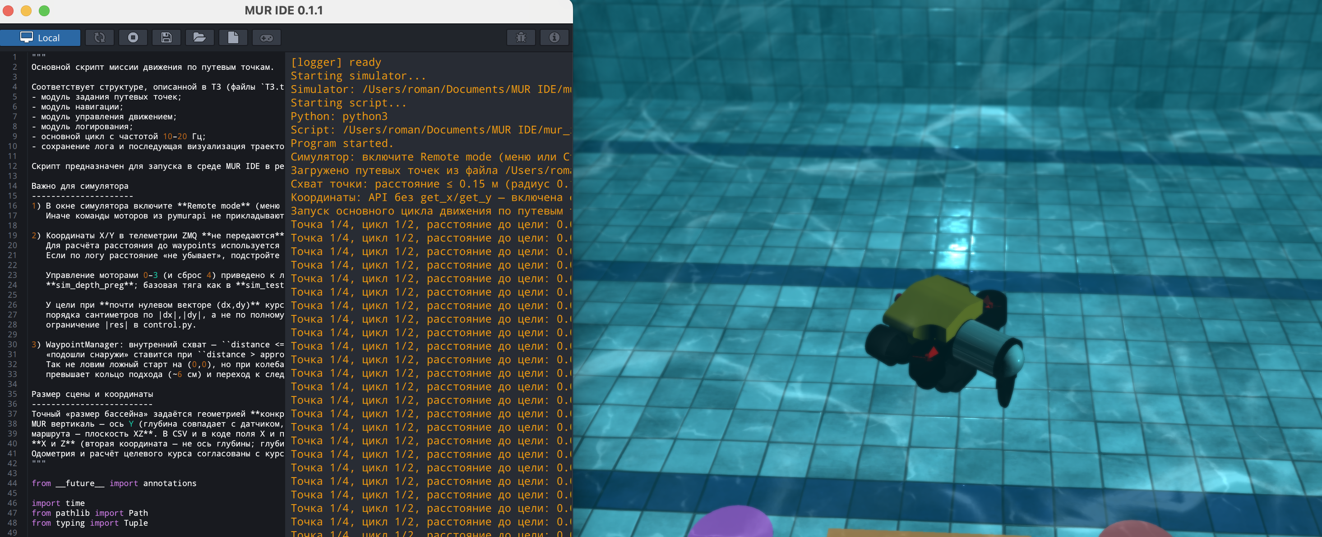
Рисунок В.1 – Движение MiddleAUV по маршруту в сцене бассейна (Remote mode, автономная миссия waypoint_mission; на кадре — обход маршрута «квадрат».
По рисунку В.1 подтверждается работоспособность связки MUR IDE — симулятор — pymurapi: аппарат следует к путевым точкам, удерживает глубину. Остальные сценарии (прямая, треугольник, ломаная) проходили при тех же настройках среды.

2. Графики траекторий
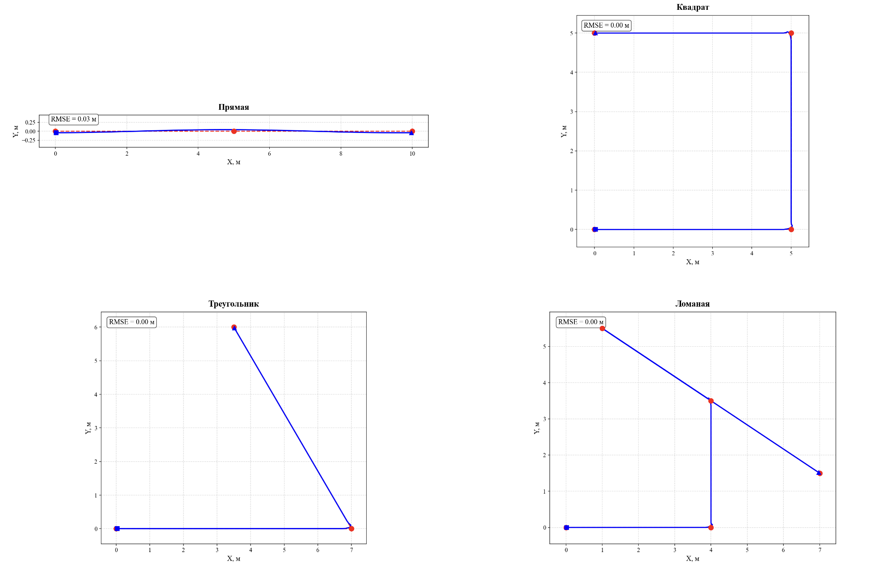
Рисунок В.2 – Совмещённые планы OXY для четырёх типов маршрута (прямая, квадрат, треугольник, ломаная): эталонная ломаная по waypoints (пунктир, маркеры) и фактический путь по CSV-журналу (сплошная линия). Допускается оформление одним листом 2×2 или четырьмя подрисунками В.2а–В.2г.
Краткий разбор:
— прямая: факт близок к отрезку между крайними точками, расхождения у разгона и финиша;
— квадрат: срез углов, возможное накопление ошибки одометрии к замыканию контура;
— треугольник: обычно ровнее квадрата при тех же коэффициентах;
— ломаная: наибольшая нагрузка на контур курса, локальные зигзаги между вершинами.
Численные RMSE и отклонения — в таблице В.1.

3. Графики по телеметрии
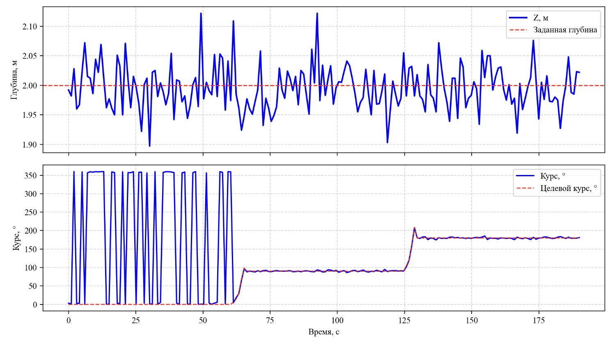
Рисунок В.3 – Эпюры глубины и (при необходимости) курса от времени по одному из прогонов (модуль visualize.py, столбцы лога «Z», «Курс»)
На рисунке В.3 проверяют устойчивость контура глубины и отсутствие длительных качаний около заданной отметки.

4. Выход программы
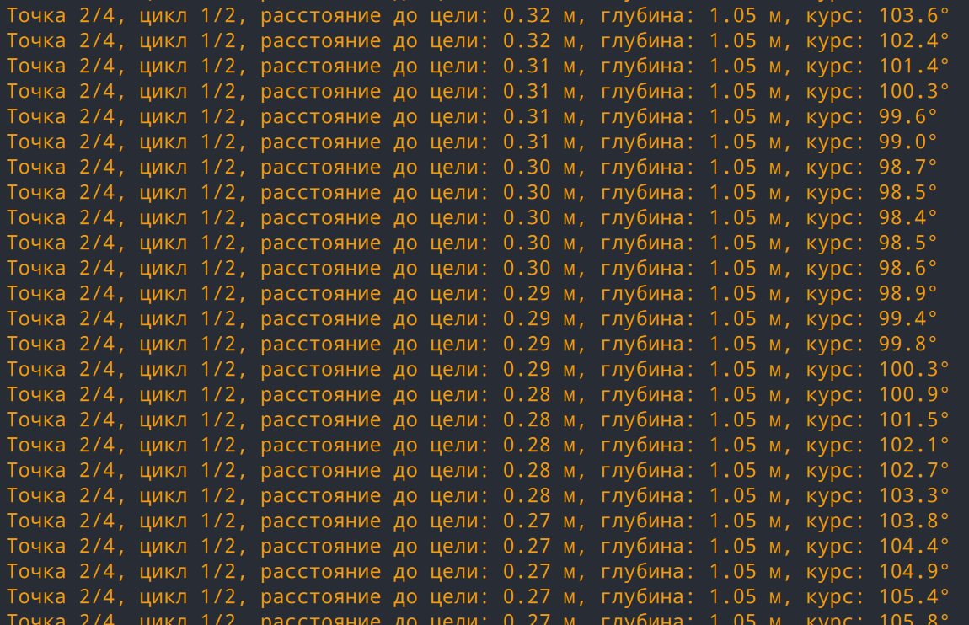
Рисунок В.4 – Фрагмент консоли MUR IDE (номер точки, расстояние, курс, глубина) и фрагмент CSV-лога с заголовком столбцов
Рисунок В.4 иллюстрирует периодическую запись телеметрии (≈1 с) при цикле управления 10 Гц.

5. Таблица показателей точности
Таблица В.1 – Результаты испытаний по сценариям п. 1.5 (значения подставляют по своим прогонам)
